附件2
宁夏公共资源交易平台专家在线申报操作流程

1、注册帐号
建议使用IE9浏览器、360兼容模式注册登录系统，不支持XP及以下系统登录。
IE浏览器打开公共资源交易网专家申报页面网址↓↓（按住Ctrl+鼠标点击网址直接打开）
http://main.nxggzyjy.org/TPExpert/memberLogin?type=3
网上注册：
如下图所示，在打开的网址中，点击【网上注册】，请仔细阅读承诺函协议内容。
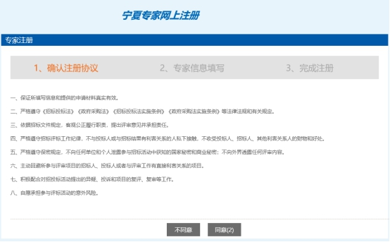
点击，跳转至专家基本信息注册页面：
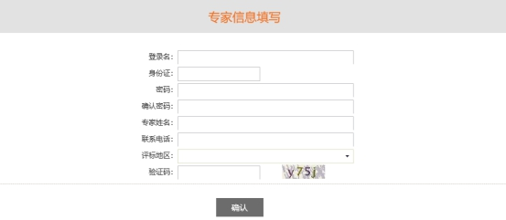
注意：仔细完善本人注册信息，记住登录名和密码，选择相应的评标地区。
注册完成之后，点击“”按钮登录系统。
注册填写须知：
- 年龄大于65岁专家无法进行在线申报；
- 联系电话请务必填写个人正确手机号码；
- 评标地区若是银川市或者自治区请选择自治区银川共用；

2、专家系统登录
注册完成后，登录系统，打开页面，输入所注册的账号密码进行登录。
登录地址：http://main.nxggzyjy.org/TPExpert/memberLogin?type=3
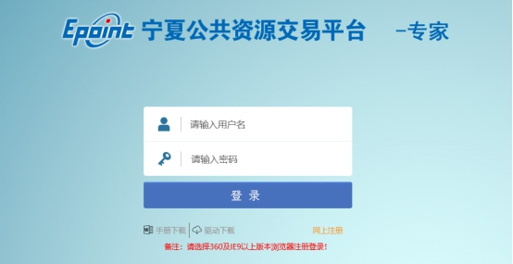

3、专家信息维护
专家登录后，主要工作内容：填写专家信息维护、上传扫描件。所有信息填写完成后最终提交中心审核，都在专家信息维护页面中完成，如下图。
点击“”,进入基本信息填写页面；
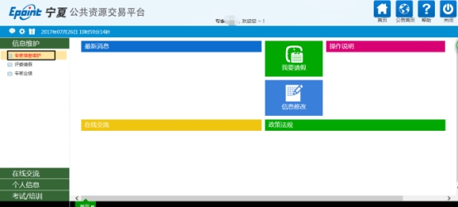
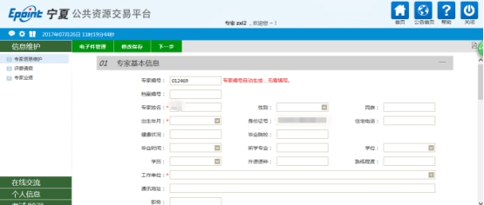
- 填写完善页面各项基本信息（重要说明：如何挑选申报专业，如下图）
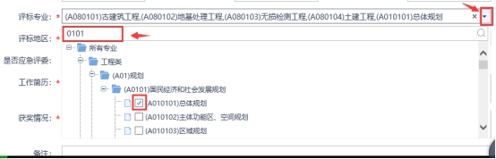
- 新增技术职称；
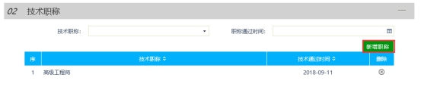
- 新增职业资格证书；
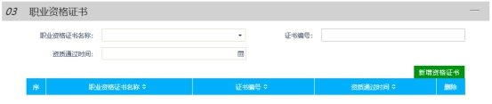
- 点击新增所需回避单位：（回避单位要求参考相关法律法规）
弹出的窗口中，选择所需回避单位，如下图操作；
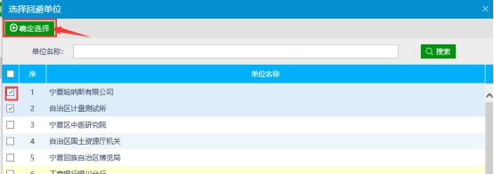

- ””，如下图，上传电子件，然后保存。
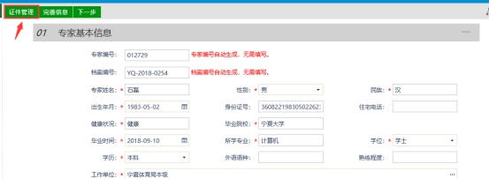
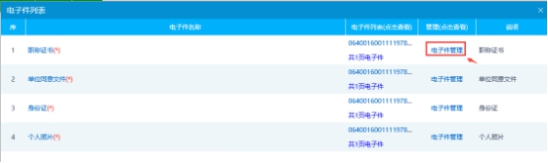
点击“”“”选择上传对应证书；
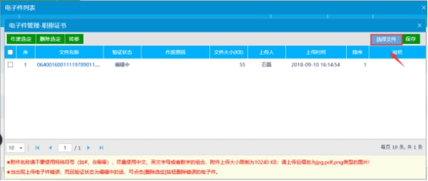
【注：附件名称只能由中文，英文字母和数字组成，附件须满足大于200KB,小于10240 KB：请上传后缀名为jpg,pdf,,png类型的图片!
1：当出现上传电子件错误，而且尚未审核的话，可点击[删除选定]按钮删除错误的图片。
2：当出现证件已提交审核并通过，但图片需要变更的情况，请点击[作废选定]按钮作废过期的图片。

以上步骤完成后，点击【下一步】，确认无误后，点击【提交审核】按钮待主管部门审核：
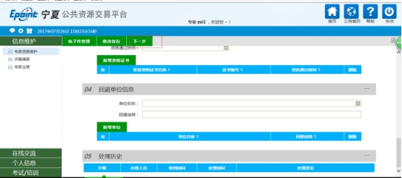
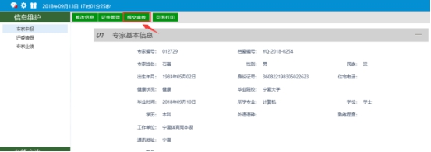

待审核状态：
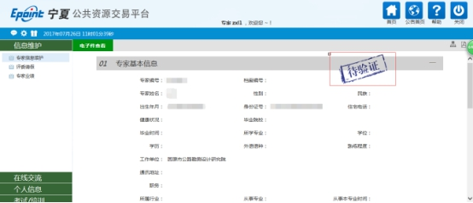
1、编辑中：可以修改信息，一旦提交入库请求，即变为【待验证】。
2、待验证：不能修改信息，等待审核部门审核。
3、审核通过：已经通过审核。
4、审核不通过：审核被退回的状态，无法再次提交。

